Opracowała –Agata Peszko – 30-04-2020

TEMAT: ŚWIĘTO FLAGI.

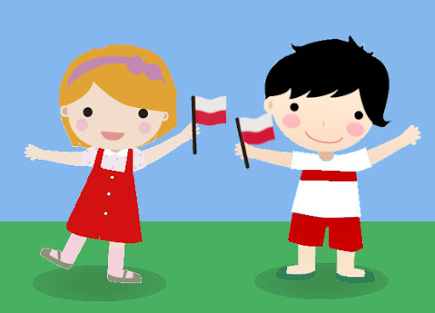

- Wykonanie flagi do ćwiczeń gimnastycznych – sklejenie papieru białego z czerwonym i patyczkiem

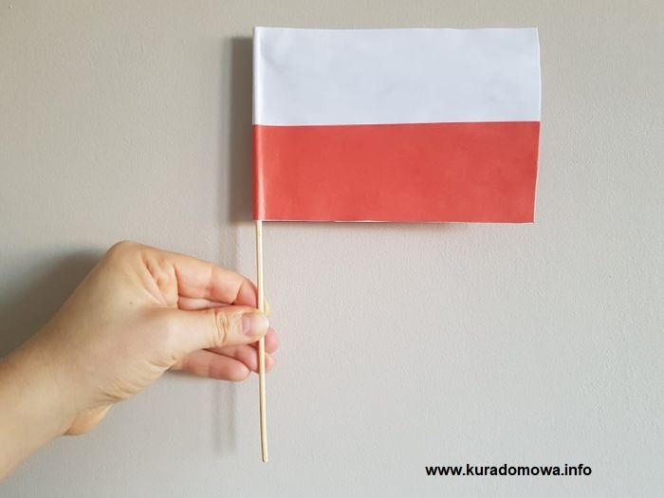
- Wykonanie flagi wg poniższej propozycji (wg wyboru dziecka).
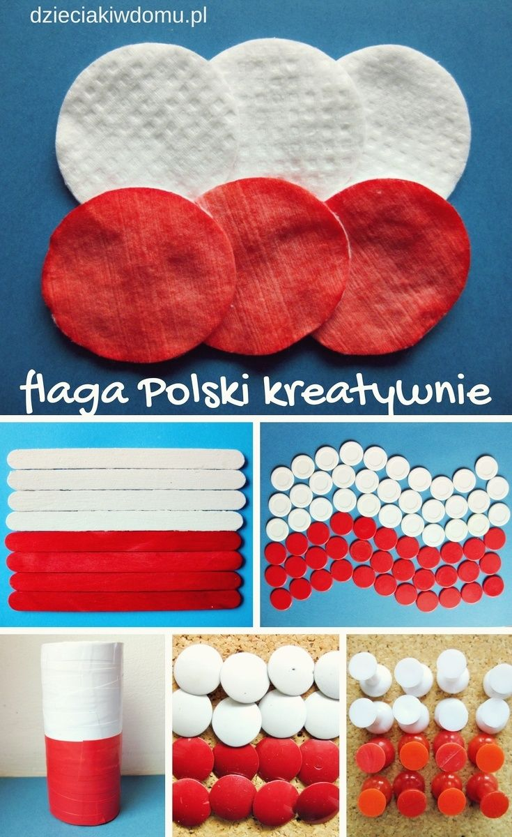
- Zestaw ćwiczeń gimnastycznych;

1. „Kocham Cię, Polsko” – dziecko trzyma biało–czerwone flagi wykonaną w dniu wczorajszym, włącza melodię „Kocham Cię Polsko” https://www.youtube.com/watch?v=rtPrKm0Rfx8. Dzieci poruszają flagami w rytm muzyki, tworzą własny układ choreograficzny z flagami.
2. „Zwiedzamy Polskę” – dzieci i rodzice tworzą pociąg i ruszają po Polsce. Każdy przez chwilę jest lokomotywą i mówi, dokąd jedzie pociąg (wymienia nazwę polskiego miasta). Dzieci starają się zapamiętać nazwy wszystkich podanych miast i wymienić je na koniec zabawy.
3. „Mali żołnierze” – dzieci maszerują dookoła sali, naśladując żołnierzy na defiladzie. Wysoko unoszą kolana i wymachują rękami. R. wydaje komendy, np. Padnij! (dzieci kładą się na podłodze), Czołgaj się! (czołgają się), Powstań! (wstają), Kryć się! (chowają się za jakimś przedmiotem).
4. „Gdzie mieszkasz?” – utrwalenie własnego adresu zamieszkania. Dzieci kucają w domkach (hula–hoop lub kocykach). R. włącza dowolną muzykę i wypowiada polecenia: Na spacer idą dzieci, które mieszkają
w… (R. podaje nazwę różnych miejscowości lub ulicy). Wtedy R. wypowie właściwy adres, wychodzą z domków i poruszają się w rytm muzyki. Kiedy muzyka, cichnie wracają do domków.
6. „Biało–czerwoni” – zabawa z piłką. Dzieci siedzą naprzeciw siebie,
R. rzuca piłkę do dziecka, podając jakiś kolor. Gdy dzieci usłyszą czerwony lub biały,nie łapią piłki. Gdy kolor będzie inny, łapią piłkę i ją odrzucają. Gdy ktoś się pomyli, robi trzy przysiady.
4.„Patriotyczny quiz”
– wybieranie zachowań patriotycznych spośród innych. R. wymienia różne zachowania, zadaniem dzieci jest wybrać te (za pomocą kartoników TAK / NIE, które wskazują na zachowania patrioty.
Przykłady zachowań:
– Znam symbole narodowe.
– Potrafi ę zaśpiewać hymn.
– Gdy słyszę hymn, tańczę.
– Wybieram towary produkowane w Polsce.
– Znam i zwiedzam zabytki w Polsce.
– Podczas świąt narodowych wywieszam flagę.
– Bawię się godłem i rysuję po nim.
– Kibicuję Polskim reprezentacjom sportowym.
– Uczę się o historii naszego kraju.
- Potrafię powiedzieć wiersz „Katechizm Polskiego Dziecka’
– Zawieszam szalik z napisem Polska i godłem bałwanowi zimą. 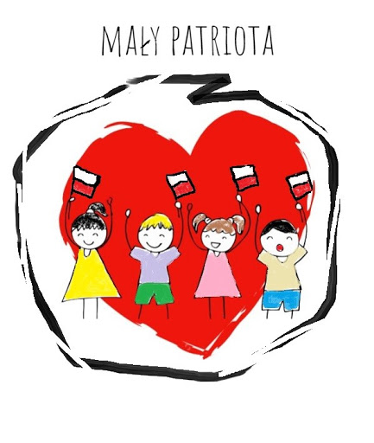

MIŁEJ MAJÓWKI !
POZDRAWIAM AGATA PESZKO.

